МИНИСТЕРСТВО ЦИФРОВОГО РАЗВИТИЯ, СВЯЗИ И МАССОВЫХ КОММУНИКАЦИЙ РОССИЙСКОЙ ФЕДЕРАЦИИ

Ордена Трудового Красного Знамени федеральное государственное бюджетное учреждение высшего образования

**«Московский технический университет связи и информатики»**

Лабораторная работа №5

# Работа с классами

**по дисциплине**

**«Введение в информационные технологии»**

Выполнил: студент гр. БВТ2403

Титов Д.С

Проверил: Кузнецов А В

Москва, 2024 г.

**Цель работы:** получить практический опыт работы с ООП в Python.

**Оборудование:** компьютер с установленным компилятором Wing IDE и сервисом Google Colab для Python

**Практика:**

Задание 1:

Вывод информации об объекте класса Book

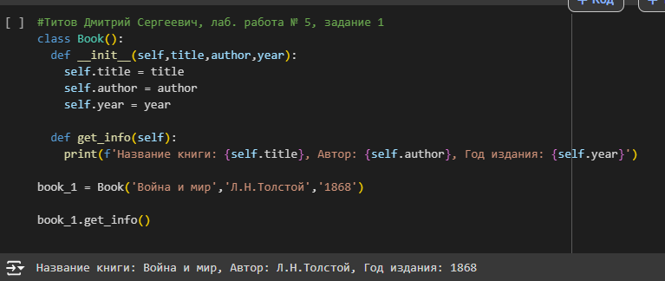

Задание 2:

Изменение атрибута объекта и вывод нового и изначального значений атрибута.

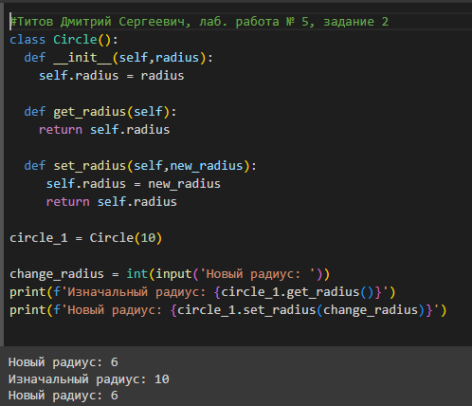

**Вывод:** мы получили практической опыт работы с ООП в Python